
Муниципальное бюджетное образовательное учреждение средняя общеобразовательная школа №14
«Зеленый шум»
ФИЛИН  еееричное  здание  юбителей  нтересных  овостей |  | 
23.12.2011- №2 – новогодний выпуск – Волжский - школьная газета
Сегодня о главном
Когда Новый год уже совсем близко, и все чувствуют настроение праздника, в школе создается прекрасная атмосфера его предвкушения. Так как школа для многих является вторым домом, местом, где дети находят себе друзей и получают знания, она образует свой собственный мир, в котором так же, как во всякой стране, есть президент, который хочет поздравить граждан нашей маленькой республики с наступающим праздником:  Уважаемые педагоги и ученики нашей школы!  Новый год уже совсем близко. Осталось несколько мгновений. Пора загадывать желания.  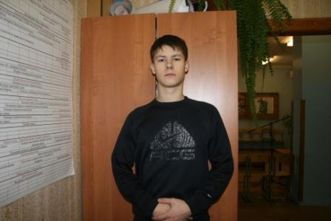  Поздравляю всех жителей школьной республики с наступающим Новым годом! Желаю здоровья и удачи в Новом году! Пусть сбудутся ваши самые заветные мечты! Пусть рядом с вами будут самые дорогие и самые близкие люди!    Я хотел бы поблагодарить учителей, завучей и классных руководителей за их доброту, заботу, за то, что мы каждый день ходим в школу с удовольствием! И главное, хочется сказать слова благодарности директору Давыдовой Алле Геннадьевной за то, что наша школа уже много лет – маленький островок света, добра и счастья! Я надеюсь, это никогда не изменится. Удачи всем. Будьте счастливы! | Наши победы  В ноябре проходил городской тур олимпиад.  Призерами олимпиад стали:  Химия: Нищенкова Виолетта 10 а, Осипов Никита, Кнауб Владислав, Чеботарева Ксения - 9з,  Литература: Юрьева Алиса -11б,  География: Лепилкин Александр – 7в, Чечеткин Юрий – 11а  Обществознание: Жигалина Екатерина – 9а  История: Соломина Алина – 8 б  Физическая культура: Денисова Диана – 9в, Кузьмин Павел – 9б  Победителями олимпиад стали:  Физическая культура: Коншин Никита - 10в  География: Гуляев Максим – 7б  Поздравляем призеров и победителей с успехом! Желаем дальнейших побед!
Колесо обозрения

Новый год без елки – невозможно и представить! А откуда вообще пошла традиция ставить на Новый год елку?
Когда-то друиды в честь прихода Нового года украшать деревья. Славяне же выращивали в кадках цветущие вишни. И на Новый год в доме благоухала покрытая бело-розовыми и нежными лепестками славянская новогодняя вишня.
Обычай выделять из всех деревьев елку и украшать на праздник именно ее родился у жителей Германии. Немцы считали, что ель - священное дерево, в ветвях которого обитает добрый "дух лесов" - защитник правды. Древние европейцы подвешивали к зеленым ветвям ели яблоки - символ плодородия, яйца - символ развивающейся жизни, гармонии и полного благополучия, орехи - непостижимость божественного промысла. Считалось, что наряженные таким образом ветки ели отводили злых духов и нечистую силу. Наряжали елку и игрушками.
У нас в стране судьба елочки складывалась не просто. Вначале, по приказу Петра I, жилище украшали просто елочными ветками. А после его указа "О праздновании Нового года" по европейскому образцу, наши предки впервые украсили свои дома на Новый год ветками сосны, ели и можжевельника по образцам, которые были выставлены в царском гостином дворе.
В указе речь шла не конкретно о ёлке, а о деревьях вообще. Вначале их украшали орехами, конфетами, фруктами и даже овощами, а наряжать елку игрушками и гирляндами стали намного позднее, с середины XIX века. В 30-е годы XIX века елки ставились на праздник только в домах петербургских немцев. Наряженная ель впервые засветилась огоньками в 1852 году в Петербурге в помещении Екатерининского вокзала.
К концу XIX века елки стали главным украшением и городских и деревенских домов и в XX веке были неотделимы от зимних праздников.
В г.Волжском началась работа по подготовке к новогодним и рождественским праздникам.
Монтаж праздничных елок начался с 15 декабря и продлится до 30 декабря 2011 года. В течение этого периода лесные красавицы будут установлены в сквере у памятника Ф.Г. Логинову, в парке культуры и отдыха «Гидростроитель» (у боковой сцены ДК ВГС), на площади Ленина (у ДК «Октябрь»), на площади у торгово-развлекательного комплекса «ВолгаМолл» (23 мкр.), на площади Свердлова (оформление дюралайтом растущих елей), в пос. Краснооктябрьский (ул. О. Кошевого, 4), на о. Зеленый, а также в поселке Паромном на ул. Плеханова у ярмарки.
- С 23 декабря Волжский драматический театр представляет детские новогодние спектакли. Для юных волжан будут показаны шоу «Космическое путешествие Алисы» и новогодняя сказка «Волшебные часы».
- С 26 декабря по 9 января Театр кукол «АРЛЕКИН» начал благотворительные Новогодние представления с участием Волжского городского отделения ВДПО. Театр кукол «АРЛЕКИН» проведет 20 новогодних представлений и задействует около 2тыс. детей в возрасте от 2 до 12 лет. Дед Мороз не оставит детей без Новогодних подарков.
- В ДК ВГС с 3-10 января Новогоднее представление для детей «Как-то раз под Новый Год».
- 29-го и 30-го декабря, а также 3-го и 4-го января в ТРК «Планеталето» пройдёт Новогодняя Сказка для малышей. В 11 часов в детской комнате Джунгли (3-й этаж) состоится веселое представление, конкурсы, подарки! Вход бесплатный. 29.12.11 и 03.01.12 - Дед Мороз и Снегурочка ждут ребят до 4-х лет. 30.12.11 и 04.01.12 - от 4-х лет. А каждый вечер с 28-го декабря по 9 января живая музыка на первом этаже ТРК «Планеталето». И конечно тысячи отличных подарков, акции и скидки. Новогоднего вам настроения!

В ДК «ОКТЯБРЬ» Новогодний детектив Сказочные герои лесного агентства приглашают вас на «Новогодний детектив» - музыкальная сказка для всей семьи. А также Вас ждут - новогодние паровозики, зажигательные танцы с Дедом Морозом и Снегурочкой у красавицы Елочки!
- В парке "Гидростроитель" открылась Усадьба деда Мороза. На сказочном подворье расположились семь этапов: "Иван да Марья", "бабка Ежка", "Снежная Королева", "Колодец желаний", два дома-музея Снегурочки и деда Мороза,"Кощей Бессмертный". На точечных площадках ребятню ждут увлекательный рассказ об оружии, сражениях в Древней Руси, возможность побороться на мягких мечах, повесить белую ленточку на ёлку и загадать желание, познакомиться с куклами разных стран, покуражиться перед кривыми зеркалами, сесть на волшебный трон деда Мороза, написать ему свое пожелание к Новому году и получить потом ответ по почте России. Усадьба деда Мороза будет работать в парке до 15 января, стоимость билета - 350 рублей.

Знакомый незнакомец

Дракон - пятый знак китайского гороскопа.

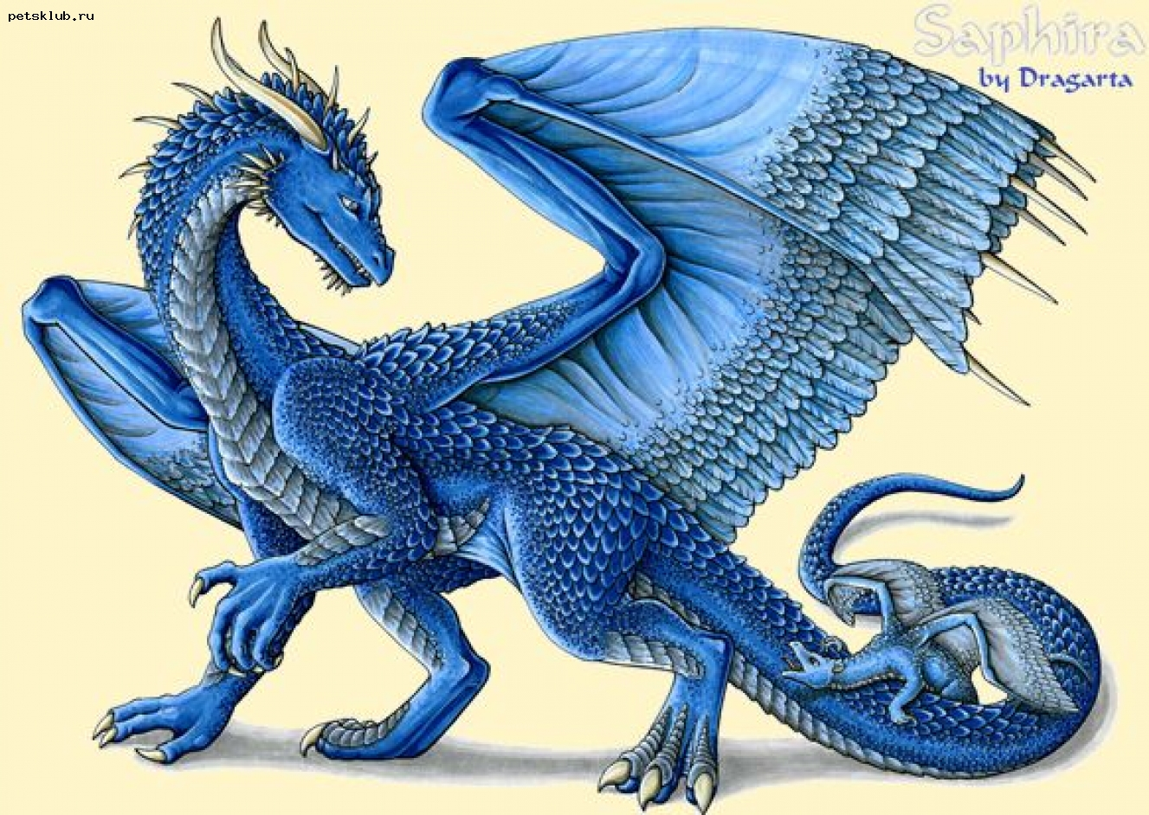
Год Дракона по китайскому календарю: 1928, 1940, 1952, 1964, 1976, 1988, 2000, 2012…
Соответствующий году Дракона знак зодиака: Овен.

О людях, рожденных в год Дракона. Положительные черты характера: Дракон может быть ярким, великодушным человеком с твердыми принципами, сентиментальным, благородным, самостоятельным и необыкновенно проницательным.
Наиболее подходящие профессии для Дракона: директор или продюсер, продавец, актер, военнослужащий, адвокат, архитектор, художник и даже президент.
Гороскоп для людей, родившихся в год Дракона.
Человек, рожденный в год Дракона, в состоянии поправить дела и заработать деньги в любом предприятии, которое для обычных людей может показаться безнадежным. Обладая поддержкой широкого круга друзей, Дракон будет самоотверженно работать для достижения успеха в любом деле.
Нечто такое есть в их природе, что позволяет им получить уважение окружающих, быть ответственным лидером, и большинство людей с уважением принимает их власть. Для Дракона жизненно необходимо постоянно делать вызовы судьбе.
Драконы зачастую являются высококвалифицированными специалистами, обладающими незаурядными способностями в планировании и выполнении любых задач.
Очень важно понять, что люди, рожденные в год Дракона, нуждаются в друге, который дал бы им возможность выразить себя, в том, кто станет играть активную роль в его жизни, но не станет угрожать их раздражительной, упрямой и независимой индивидуальности.

В нашей школе тоже есть представители года Дракона. Это Давыдова Алла Геннадьевна – директор, Коснырева Елена Станиславовна – зам. директора по АХЧ, Смолянинова Ольга Юрьевна – учитель начальных классов, Герасимова Елена Анатольевна – учитель физической культуры, Ковалько Ольга Александровна – учитель истории, Куликова Мария Николаевна – учитель физики. Поздравляем их, а также всех учеников, учителей и работников нашей школы с Новым годом!

Вопрос к психологу

Вопрос: Почему и зачем люди верят в Деда Мороза?

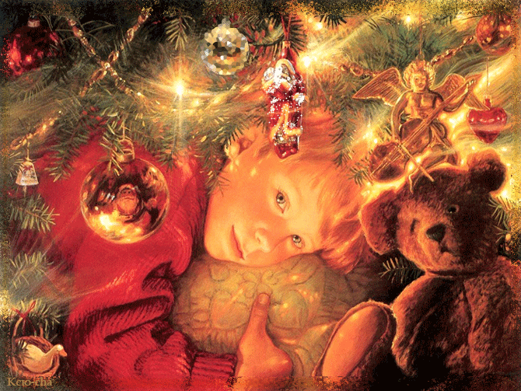
Ответ: Какие же новогодние чудеса без Деда Мороза? Любой малыш абсолютно точно знает, что этот веселый добрый дед существует. Иначе откуда же берутся под елкой самые желанные подарки?
Чудеса случаются только с теми, кто в них верит!
Вера в Деда Мороза просто необходима маленькому человечку. И чем дольше он будет верить, тем лучше. Для чего это нужно? Прежде всего, ребенку совершенно необходимо верить в чудеса.

Такая способность формируется в дошкольном возрасте. Этому помогают всевозможные волшебные сказки и совершенно правдивые истории о добром дедушке-волшебнике, который самым чудесным образом приносит подарки детворе. Вера в Деда Мороза не проходит бесследно. Она оставляет в подсознании отчетливый след и твердую уверенность: чудеса возможны.
Зачем это нужно взрослому человеку? Иногда происходят в жизни такие события, власть над которыми мы не можем взять в свои руки. Тогда нам остается надеяться только на чудо. Вера в чудо – один из очень важных защитных механизмов психики человека. Это не только дает силы для борьбы, но и помогает сохранить душевное и физическое здоровье. Так что верить в Деда Мороза это полезно! С Новым годом!
Психолог Желнина Т. И.

События. Факты. Комментарии.

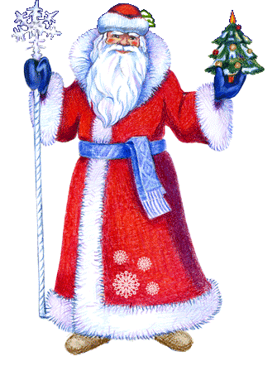
Загадки мироздания:

Новый год - история возникновения

Празднование Нового года в языческой Руси.
Начало празднования Нового года следует искать в глубокой древности. Так у древних народов Новый год обыкновенно совпадал с началом возрождения природы и в основном был приурочен к марту месяцу
Празднование Нового года после крещения Руси
Вместе с христианством на Руси (988 г. - Крещение Руси) появилось новое летоисчисление - от сотворения мира, так и новый европейский календарь - Юлианский, с закрепленным названием месяцев. Началом нового года стало считаться 1 марта.
По одной версии в конце 15 века, а по другой в 1348 году православная церковь перенесла начало года на 1 сентября, что соответствовало определениям Никейского собора..
Этот день стал праздником Симеона первого столпника, празднуемый и сейчас нашей церковью, и известного в простонародье под именем Семена летопроводца, потому что этим днем оканчивалось лето и начинался новый год. Он был у нас торжественным днем празднования, и предметом разборов срочных условий, собирания оброков, податей и личных судов.
Нововведения Петра I в празднование Нового года
В 1699 году Петр I издал указ, согласно которому началом года стали считать 1 января. Это было сделано по примеру всех христианских народов, живших не по юлианскому, а по григорианскому календарю.
Царь неуклонно следил за тем, чтобы новогодний праздник был у нас не хуже и не беднее, чем в других европейских странах.
Первый день Нового 1700 года начался парадом на Красной площади в Москве. А вечером небо озарилось яркими огнями праздничного фейерверка. Именно с 1 января 1700 года народные новогодние забавы и веселья получили свое признание, а празднование Нового года стало носить светский (не церковный) характер. В знак всенародного праздника палили из пушек, а вечером, в темном небе вспыхивали разноцветные, невиданные прежде огни фейерверка. Люди веселились, пели, танцевали, поздравляли друг друга и дарили новогодние подарки.
Новогодние гадания
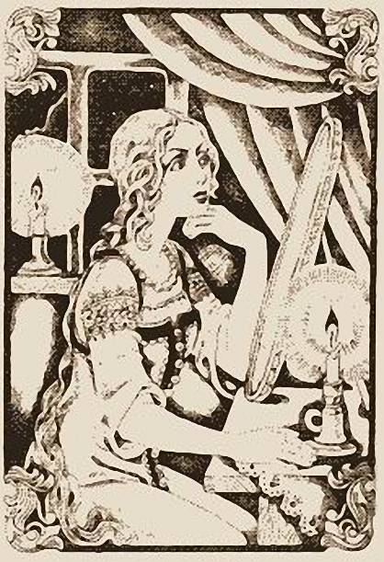

Новогоднее гадание на исполнение желания: Напишите на листочках бумаги 12 желаний и положите под подушку на ночь. Сбудутся те три из них, которые вы первыми достанете утром.
Новогоднее гадание на исполнение желания: С первым ударом новогодних часов бросьте в чашу с водой колечко и посчитайте круги на воде. Если их количество будет четным, желание сбудется.
Новогоднее гадание на исполнение желания: На маленьком кусочке цветной бумаги напишите свое заветное желание, с помощью техники оригами сделайте из него любую игрушку. Поставьте игрушку на самую макушку новогодней елки – и ваше желание обязательно сбудется.
Новогоднее гадание на исполнение желания: Возьмите банку, наполненную рисом (можно взять стакан), положите на горлышко левую руку ладонью вниз и сосредоточьтесь. Вслух загадайте желание или задайте вопрос, на который можно ответить «да» или «нет». После этого выньте из банки горстку риса, высыпьте крупу на стол или салфетку и посчитайте, четное или нечетное число рисинок вы вытащили. Если четное – желание сбудется, а ответ на вопрос положительный. Если нет – то наоборот.
Новогоднее гадание на исполнение желания: Если у вас дома есть кошка, то можно погадать на желание во время приготовления к Новому году (нанесения макияжа и прочего). Загадайте простой вопрос, на который можно ответить «да» или «нет», после чего позовите свою кошку (конечно, она должна в этот момент находиться в другой комнате). Если кошка переступит через порог комнаты левой лапкой, то ответ положительный, если правой – отрицательный. Если кошка к вам не пойдет – значит, все в этом вопросе целиком и полностью зависит от ваших действий.
Новогоднее гадание на ореховых скорлупках: В ореховые скорлупки кладут лёгкие предметы: конфетку, ленточку, ластик, колечко и т.п. Кладут в миску с водой, девушки дуют. Какая скорлупка к тебе приплывёт - то тебя и ожидает. Колечко - знакомство, конфетка - подарки, ленточка - будешь весь год красивой, ластик - повезёт в учёбе.
Новогоднее гадание на свече: Загадайте желание и возьмите белую свечу. Можно взять и цветные свечи: зеленая — мечта, розовая — любовь, желтая - усмиряет ревность, сиреневая - красивая жизнь, красная - возврат любви. На листке бумаги напишите свое желание. Положите листок под подсвечник. Смажьте свечу ароматическим маслом, аккуратно и нежно поглаживая ее и думая о своем желании. Потом поставьте свечу в подсвечник и зажгите. Сядьте поудобнее и смотрите на огонь, но не в центр пламени, а чуть поверх и по бокам. Сосредоточьтесь на желании, чтобы ваше стремлении слилось с энергией огня. Если устанете - значит пора завершать обряд. Еще раз мысленно повторите желание и сожгите бумажку. Пепел развейте по ветру.

Социологический опрос

По результатам социологического опроса среди учителей и учащихся нашей школы выяснилось, что 90% опрошенных любят Новый год, 60% считают его самым главным праздником в году. У 95% семей есть собственные традиции, обряды, смешные истории, связанные с этим праздником. У некоторых с Новым годом связаны самые счастливые детские воспоминания. У 80% опрошенных новогодние ассоциации (запах мандаринов, традиционные блюда) поднимают настроение, побуждают к заботе о близких. Многие в новом году ждут перемен к лучшему.

Перемена

Ба…знакомые все лица!
Отгадайте, кто из педагогов примерил новогодние костюмы.
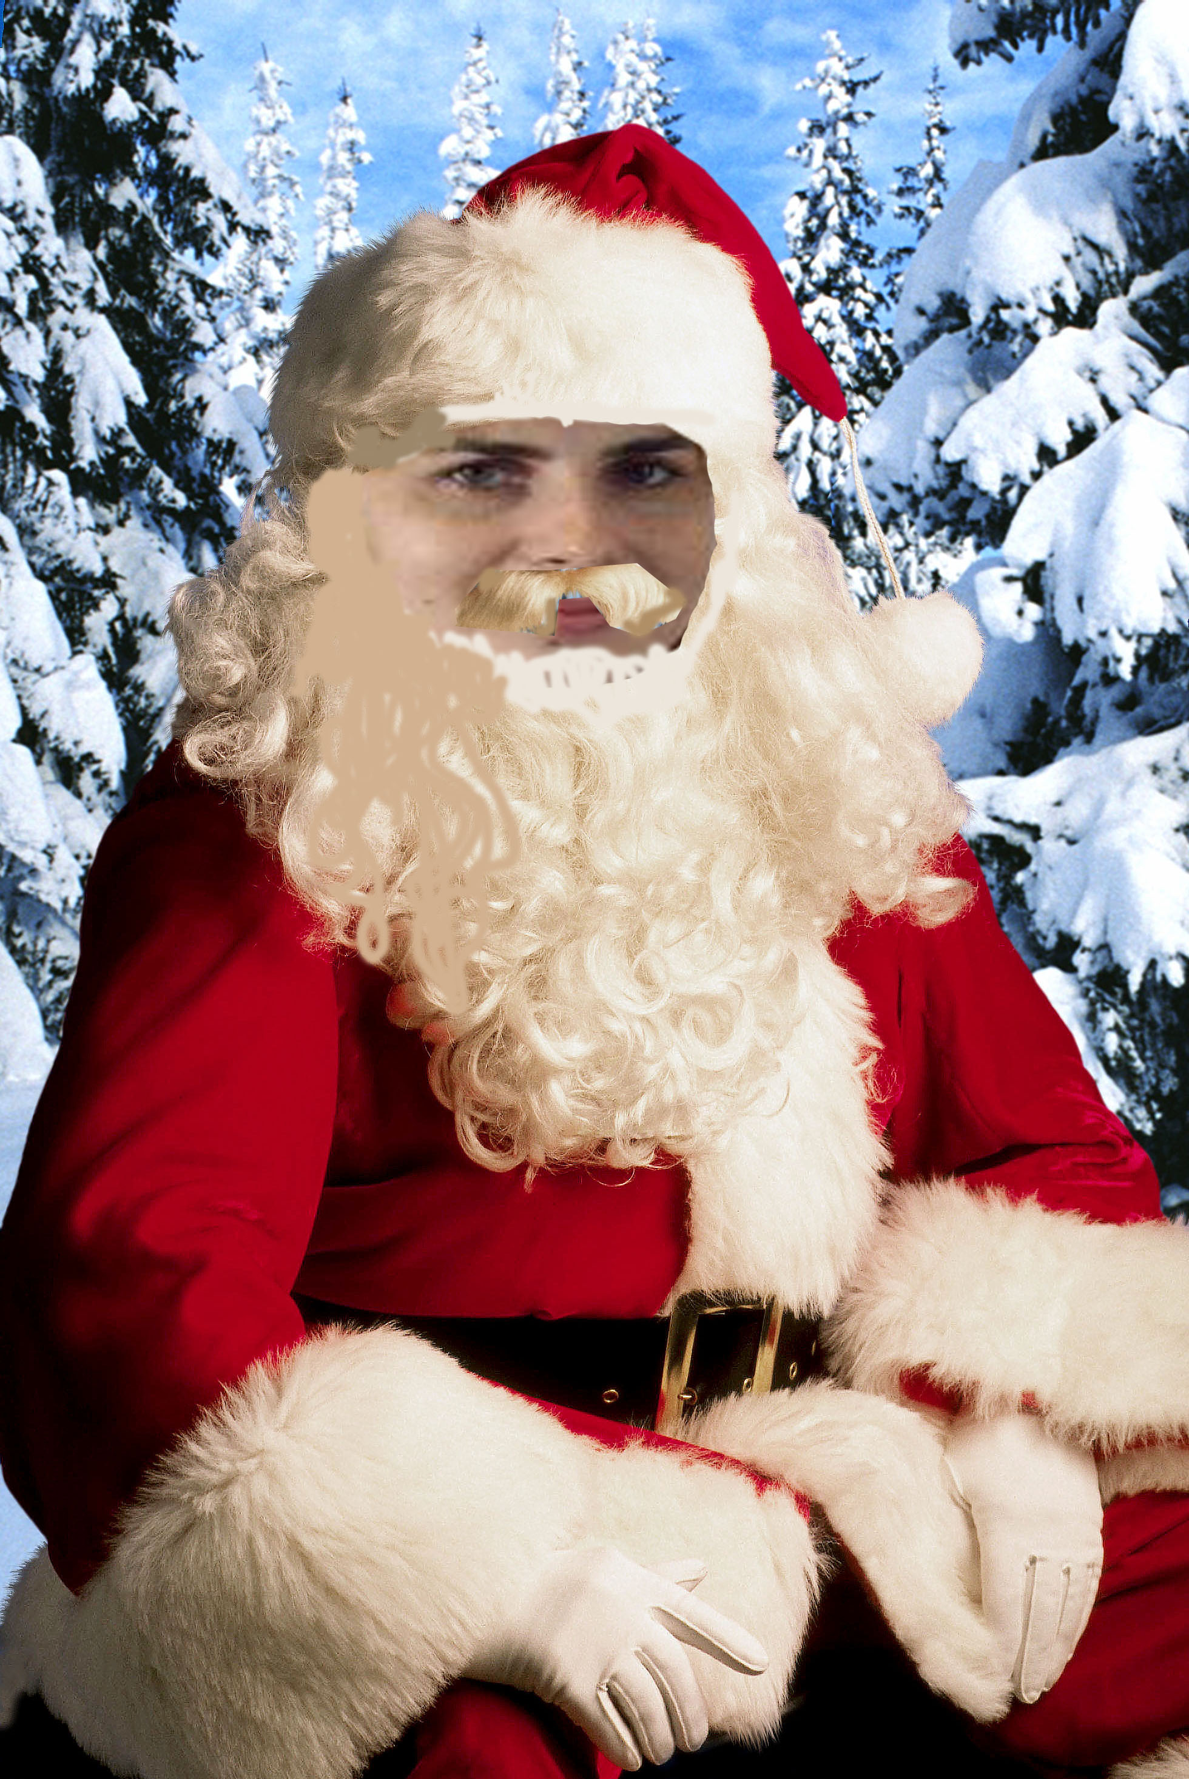

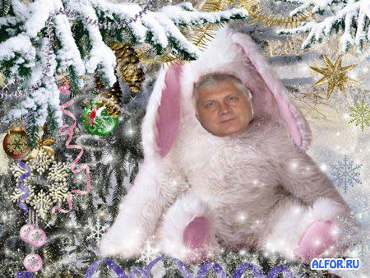

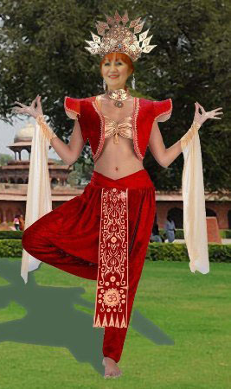

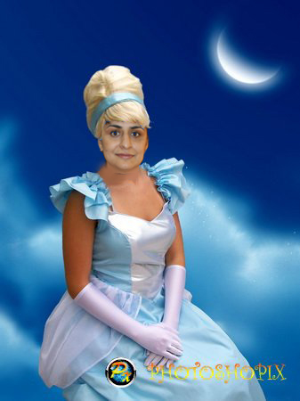

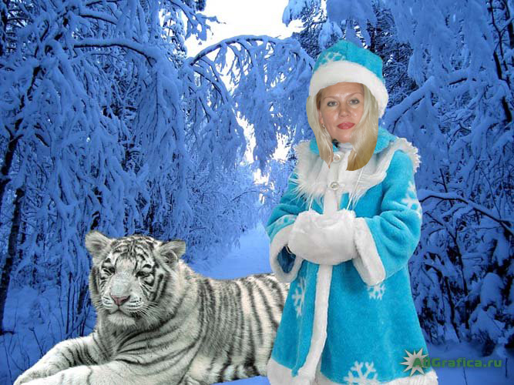

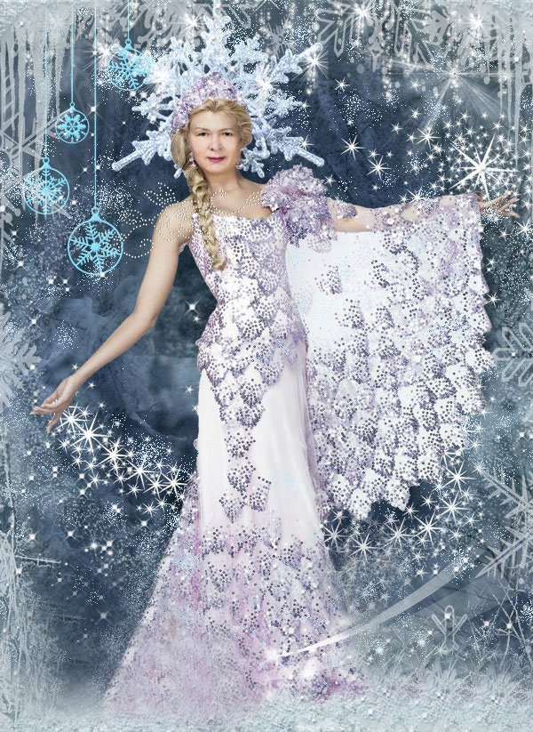
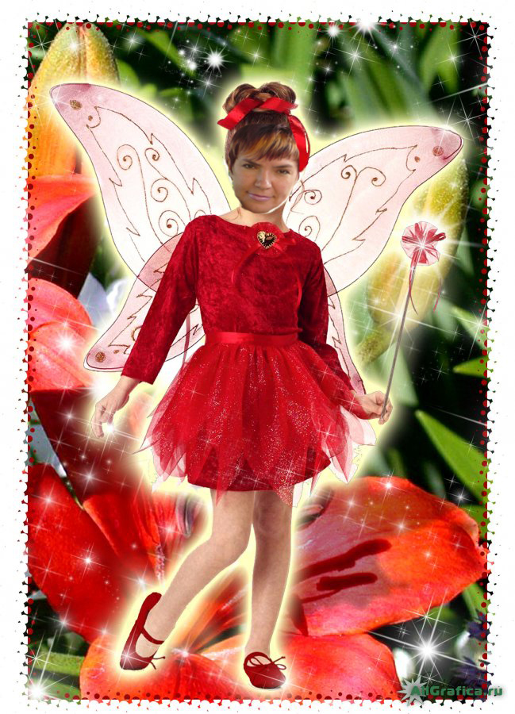

Над выпуском работали: Сунцова В., Елисеева Л., Васильева Т., Душина В.,Чевтаева М., Мязина И.

